Załącznik do odpowiedzi na pytania z dnia 07-05-2024
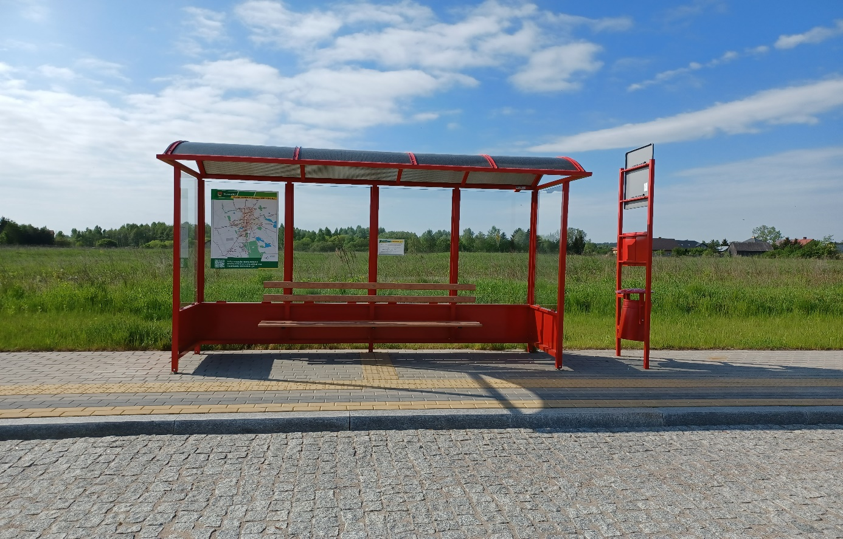
Fot nr 1 Widok wiaty
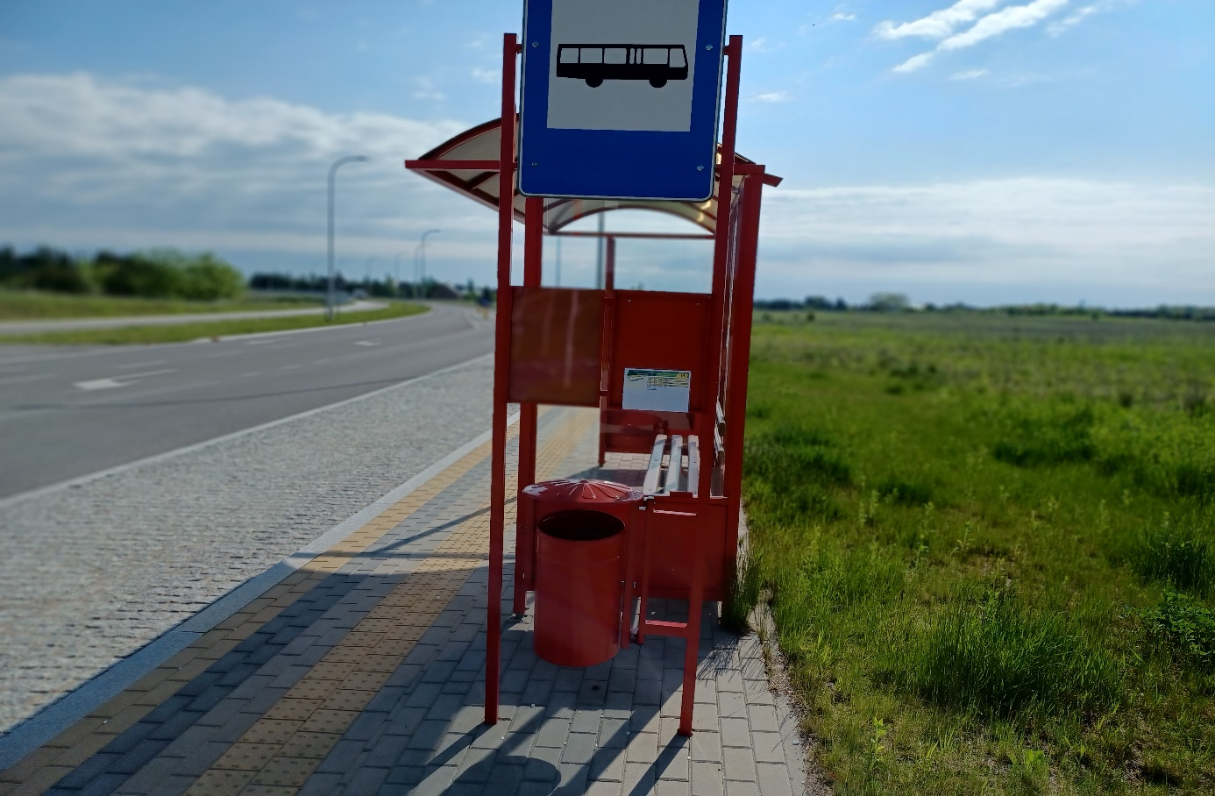
Fot nr 2 Jw.

